Piątek 8.05.2020

Dzisiaj sprawdzicie swoje umiejętności skracania i rozwijania zdań. Utrwalicie pisownię wyrazów z przeczeniem nie. Wykonacie obliczenia za pomocą drzewek matematycznych.

Edukacja polonistyczna:
Temat: Ćwiczenia gramatyczne i ortograficzne.

1. Otwórz ćwiczenia pol.-społ i wykonaj ćw. 1 i 2 na str. 10.
2. Przypomnij sobie zasady pisowni nie z czasownikami i przymiotnikami:
„Nie” z czasownikami piszemy osobno, np. nie chcę, nie mogę, nie idę, nie lecę.
„Nie” z przymiotnikami piszemy łącznie, np. niedrogi, niebrzydki, nieciekawy.
3. Zapamiętaj powyższe zasady pisowni! Teraz wykonaj ćw. 1 i 2 na str.11 w ćw. pol.-społ

Edukacja matematyczna:
Temat: Drzewka matematyczne- doskonalenie liczenia, rozwiązywanie zadań.

1. Przypomnij sobie, jak zapisujemy działanie na drzewkach liczbowych:
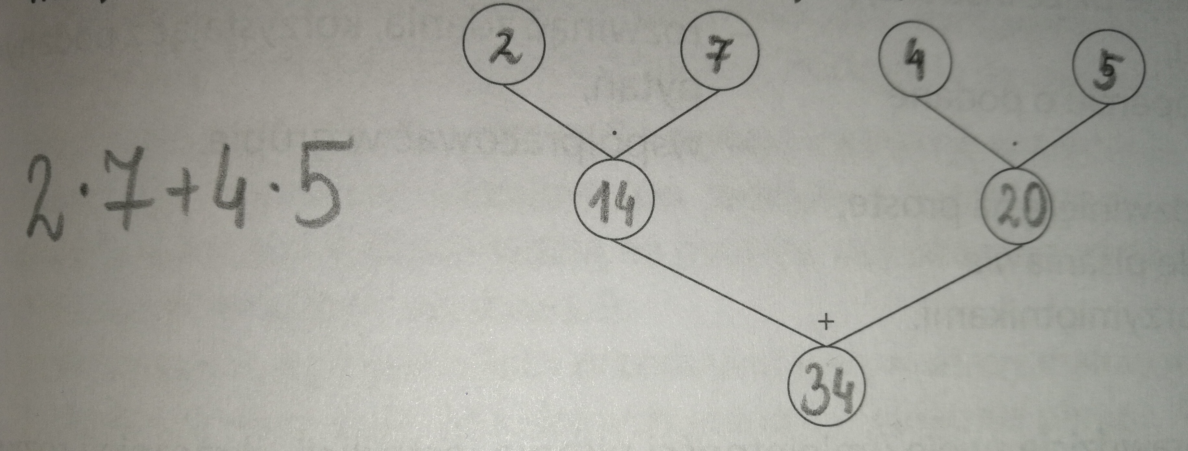
2. Wykonaj zadanie 1 na str. 55 w ćwiczeniach mat.przyr.

Miłego weekendu☺

